***Ch1***

***Sequence***



***t-statistics***



***Object & Class & Data Type***

***Ch2***

***Column Mean Using by()***



***Confidence Interval***

***Aggregate()***

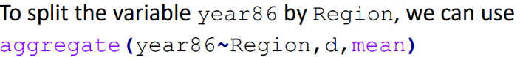

***Ch3***

***Single Bar Chart***



***More about Bar Chart Arguments***

***QQ-Plot for Uniform Distribution type = “” Argument for Plot***

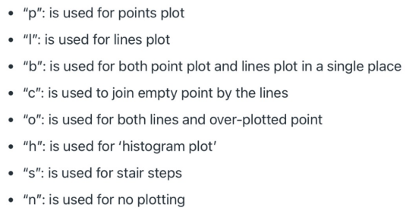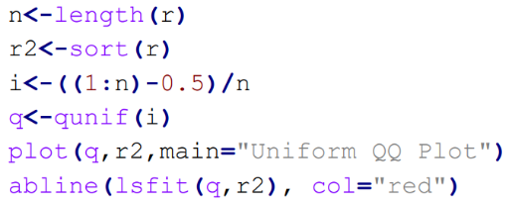

***Conditional Selection on Dataframe***



***Time Series***

bty = o (default) / n / 7 / L / C / U

***Ch4***

***Prime List Fibonacci numbers***

***Compound Interest***

***Max Consecutive Appearance Normal Table***

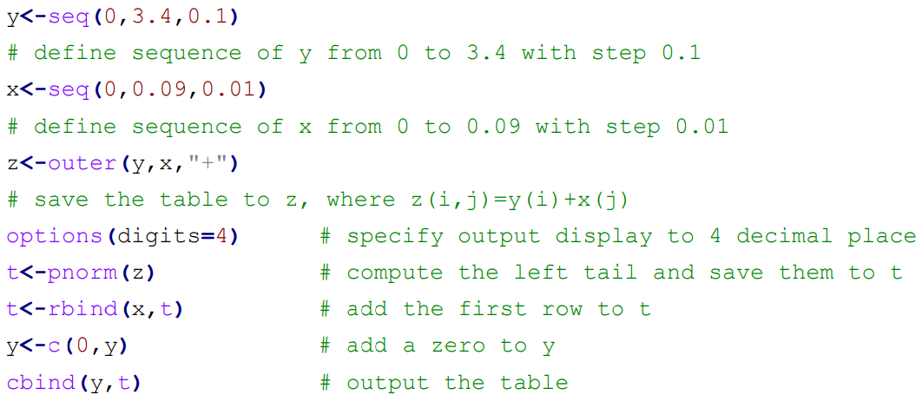

***Ch5***

***Customise Operator***

***Formatting Output Checking Symmetric Matrix***

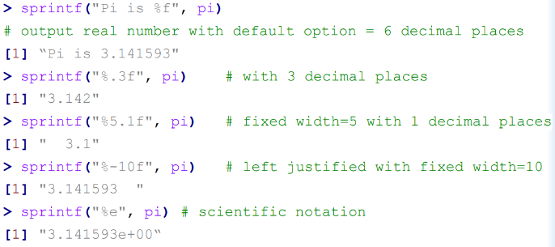

***Sierpinski triangle Recursive Function***

***Slash Matrix Customise Sort()***

***Additional Code for matrix generating***

1. ***Generating Matrix W/WO Loops (I)***

***Code:***

***Output:***

1. ***Generating Matrix W/WO Loops (II)***

***Code:***

***Output:***

1. ***Reflecting***

***Code:***

***Output:***

***

1. ***Lower & Upper Triangular Matrix***

***Code:***

***

***Output:***

1. ***Getting User Input***

input <- readline(prompt=”Enter a number”)

input <- as.integer(input)

***Ch6***

***Matrix Operation***

%*% = Matrix Multiplication / Inner Product

%o% = Outer Product

Usage of diag(*x*)

1. If *x* is a vector, it will create a diagonal matrix with diagonal entries: *x*1, *x*2, …, *x*n
2. If *x* is a matrix, it will extract the diagonal entries as a vector.
3. If *x* is an integer, it will generate a *x*-by-*x* identity matrix.
4. Replacement form: diag(*x*) <- *v*

Replace the diagonal elements of *x* by vector *v.*

***Markov Chain:***

***Generating upper triangular matrix in one line command:***

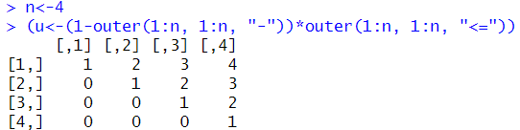

***Using solve() function:***

*x* <- solve(A,b) # Solve Linear Equation

# A*x*=b; A: matrix; *x*: unknown vector; b: constant vector

iden <- diag(c(1,1))

solve(A,iden) / solve(A) # Find matrix inverse

***Calculating Summation W/O for loops:***

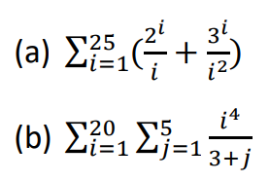

***Finding roots of nonlinear equations:***

***uniroot():***

fx <- function(x) {…}

interval <- c(0.0001,1) / c(-10,10)

uniroot(fx, interval)

***Finding roots of nonlinear equations:***

***Self-defined function:***

***Differentiation & Integration:***

D(expr, “x”) # f’(x) integrate(func, lb, ub)

D(D(expr, “x”)) # f’’(x)

***Univariate optimization:***

***1 Variable: optimize(function, interval)***

***Using g(x) = f(x)*f(x) = 0 to find the minimum value (default).***

***Add parameter maximum = TRUE to find maximum value.***

***2 Variables: optim(initial value, function)***

***Create a 3D plot to illustrate the 2 variables objective function:***

phi: viewing angle

theta: horizontal rotation

ticktype: axis number

***Ch9 SAS***

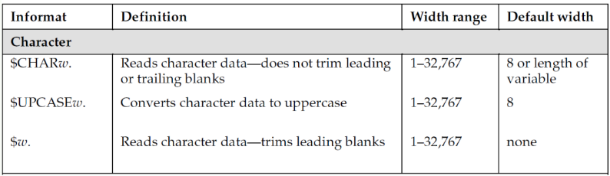***Informat***

***Ch9 SAS***

|  |  |
| --- | --- |
| ***Notations*** | ***Meaning / Usage*** |
| | | Choice of items |
| … | Item may be repeated |
| […] | Optional items |
| {…} | Define a item |

|  |  |
| --- | --- |
| ***Input Notations*** | ***Meaning / Usage*** |
| $ | Character variable |
| & | Indicating there are spaces in the variable |
| / | Jump to / Create next line |
| @@ | ≥ 1 observation in a single line / Put at the end of IS |
| CARDS4 ; | Input data with ‘ ; ’, need to end with ‘ ;;;; ’ |

|  |  |
| --- | --- |
| ***Input Statements*** | ***Meaning / Usage*** |
| LENGTH *x* $ 10 ; | Defining a char var *x* with length 10 (default = 8) |
| INPUT name $ 1-5 ; | Column input format |
| INPUT name $10. ; | Character variable with length = 10 |
| INPUT height 5.1 ; | Numeric variable with length = 5, decimal place = 1 |
| INPUT Income COMMA10. ; | Numeric variable with length = 5, separated by comma |
| INPUT Day ANYDTDTE10. ; | Number of days after 1st Jan 1960 |
| INPUT Day DATE10. ; |

|  |  |
| --- | --- |
| ***Column / Mixed Input*** | ***Meaning*** |
| INPUT Name $16. Age 3. +1 Type $1. | Next 3 cols of Col 16 is Age, then skip 1 line |
|  |  |
| INPUT @17 Age 2. | 2 cols from Col 17 is Age |
| INPUT salary : comma10. | Read up to 10 char width, or a blank space |
| DSD; | 2 consecutive delimiters as a missing value |
| Remove quotation marks |
| Set default delimiters to a comma |
| DLM = ‘/’ | Set delimiters to ‘/’ |

***Ch10 Data Manipulation***

***Variable List***

|  |  |
| --- | --- |
| ***Shortcuts*** | ***Meaning*** |
| varm - varn | varm, var(m+1), … var(n-1), varn |
| vara -- varb | All variables physically between a & b |
| vara -numeric - varb | All numeric variables between a & b |
| vara -character - varb | All character variables between a & b |
| _NUMERIC_ | All numeric variables in the dataset |
| _CHARACTER_ | All character variables in the dataset |
| _ALL_ | All variables in the dataset |

Remarks: Use _ALL_ will generate 2 more variables: _ERROR_ & _N_ # Observations

***Built-in Functions***

1 Argument: funcname(arg)

>1 Arguments: funcname(arg, arg, …) / funcname(OF arg_list)

Eg. sum(x1,x2,x3), sum(OF x1-x3), sum(OF _numeric_)

***Arithmetic Functions:***

sqrt(num) min([OF] arg_list) exp(power)

abs(num) max([OF] arg_list) log(arg)

sign(num) sin/cos/tan() floor(arg)

mod(num1, num2) arsin/arcos/atan() round(arg [,amount])

|  |  |
| --- | --- |
| ***Statistical Functions:*** | ***Meaning / Applications*** |
| N([OF] arglist) | # Non-missing values |
| NMISS([OF] arglist) | # Missing values |
| SUM([OF] arglist) | Sum of arguments, ignore missing value |
| MEAN([OF] arglist) | Mean of arguments |
| STD([OF] arglist) | Standard Deviation |
| PROBBNML(p,n,x) | P(B(n,p)) <= x |
| PROBNORM(arg) | P (Z <= arg) |
| PROBIT(p) | P(Z < x) = p |

|  |  |
| --- | --- |
| ***Random Number Generation*** | ***Meaning / Applications*** |
| RANBIN(seed,n,p) | Generate a binomial random number |
| RANNOR(seed) | Generate a standard normal random number |
| RANUNI(seed) | Generate a U(0,1) random number |

|  |  |
| --- | --- |
| ***Date & Time Functions*** | ***Outputs*** |
| TODAY() | # Days after 1 Jan 1960 (SAS Date) |
| TIME() | # Seconds after 00:00 |
| YEAR(arg) | arg: SAS Date, return calendar year |
| MONTH(arg) | arg: SAS Date, return calendar month |
| DAY(arg) | arg: SAS Date, return calendar day |
| MDY(m,d,y) | Convert calendar date to SAS date |
| WEEKDAY(arg) | Return numeric day of week (1: Sunday) |

***Extra Date & Time Functions:***

|  |  |  |
| --- | --- | --- |
| ***Format*** | ***Example*** | ***Output*** |
| ‘ddmmmyyyy’d | ‘11jan1999’ | Return SAS Date |
| ’hh:mm’t | ’10:30’t | # Seconds after 00:00 |
| ‘ddmmmyyyy:hh:mm’dt | ‘2Jan1960:10:30’dt | # Seconds after 1 Jan 1960 |

|  |  |
| --- | --- |
| ***Character Functions*** | ***Meaning / Applications*** |
| LENGTH(string) | Return position of rightmost non-blank character |
| LOWCASE(string) | Convert the string to lower case |
| UPCASE(string) | Convert the string to upper case |
| INDEX(source, arg) | Return position of the arg, 0 if not found |
| INDEXC(source, arg) | Return 1st position of any char in arg |
| INDEXW(souces, arg) | Return position of exact word as arg |
| SUBSTR(arg, start, [,length]) | Extract substring |
| TRIM(arg) | Remove trailing blanks |
| SCAN(arg, n) | Return the n-th word, +n: from left, -n: from right |

***Default delimiters:***

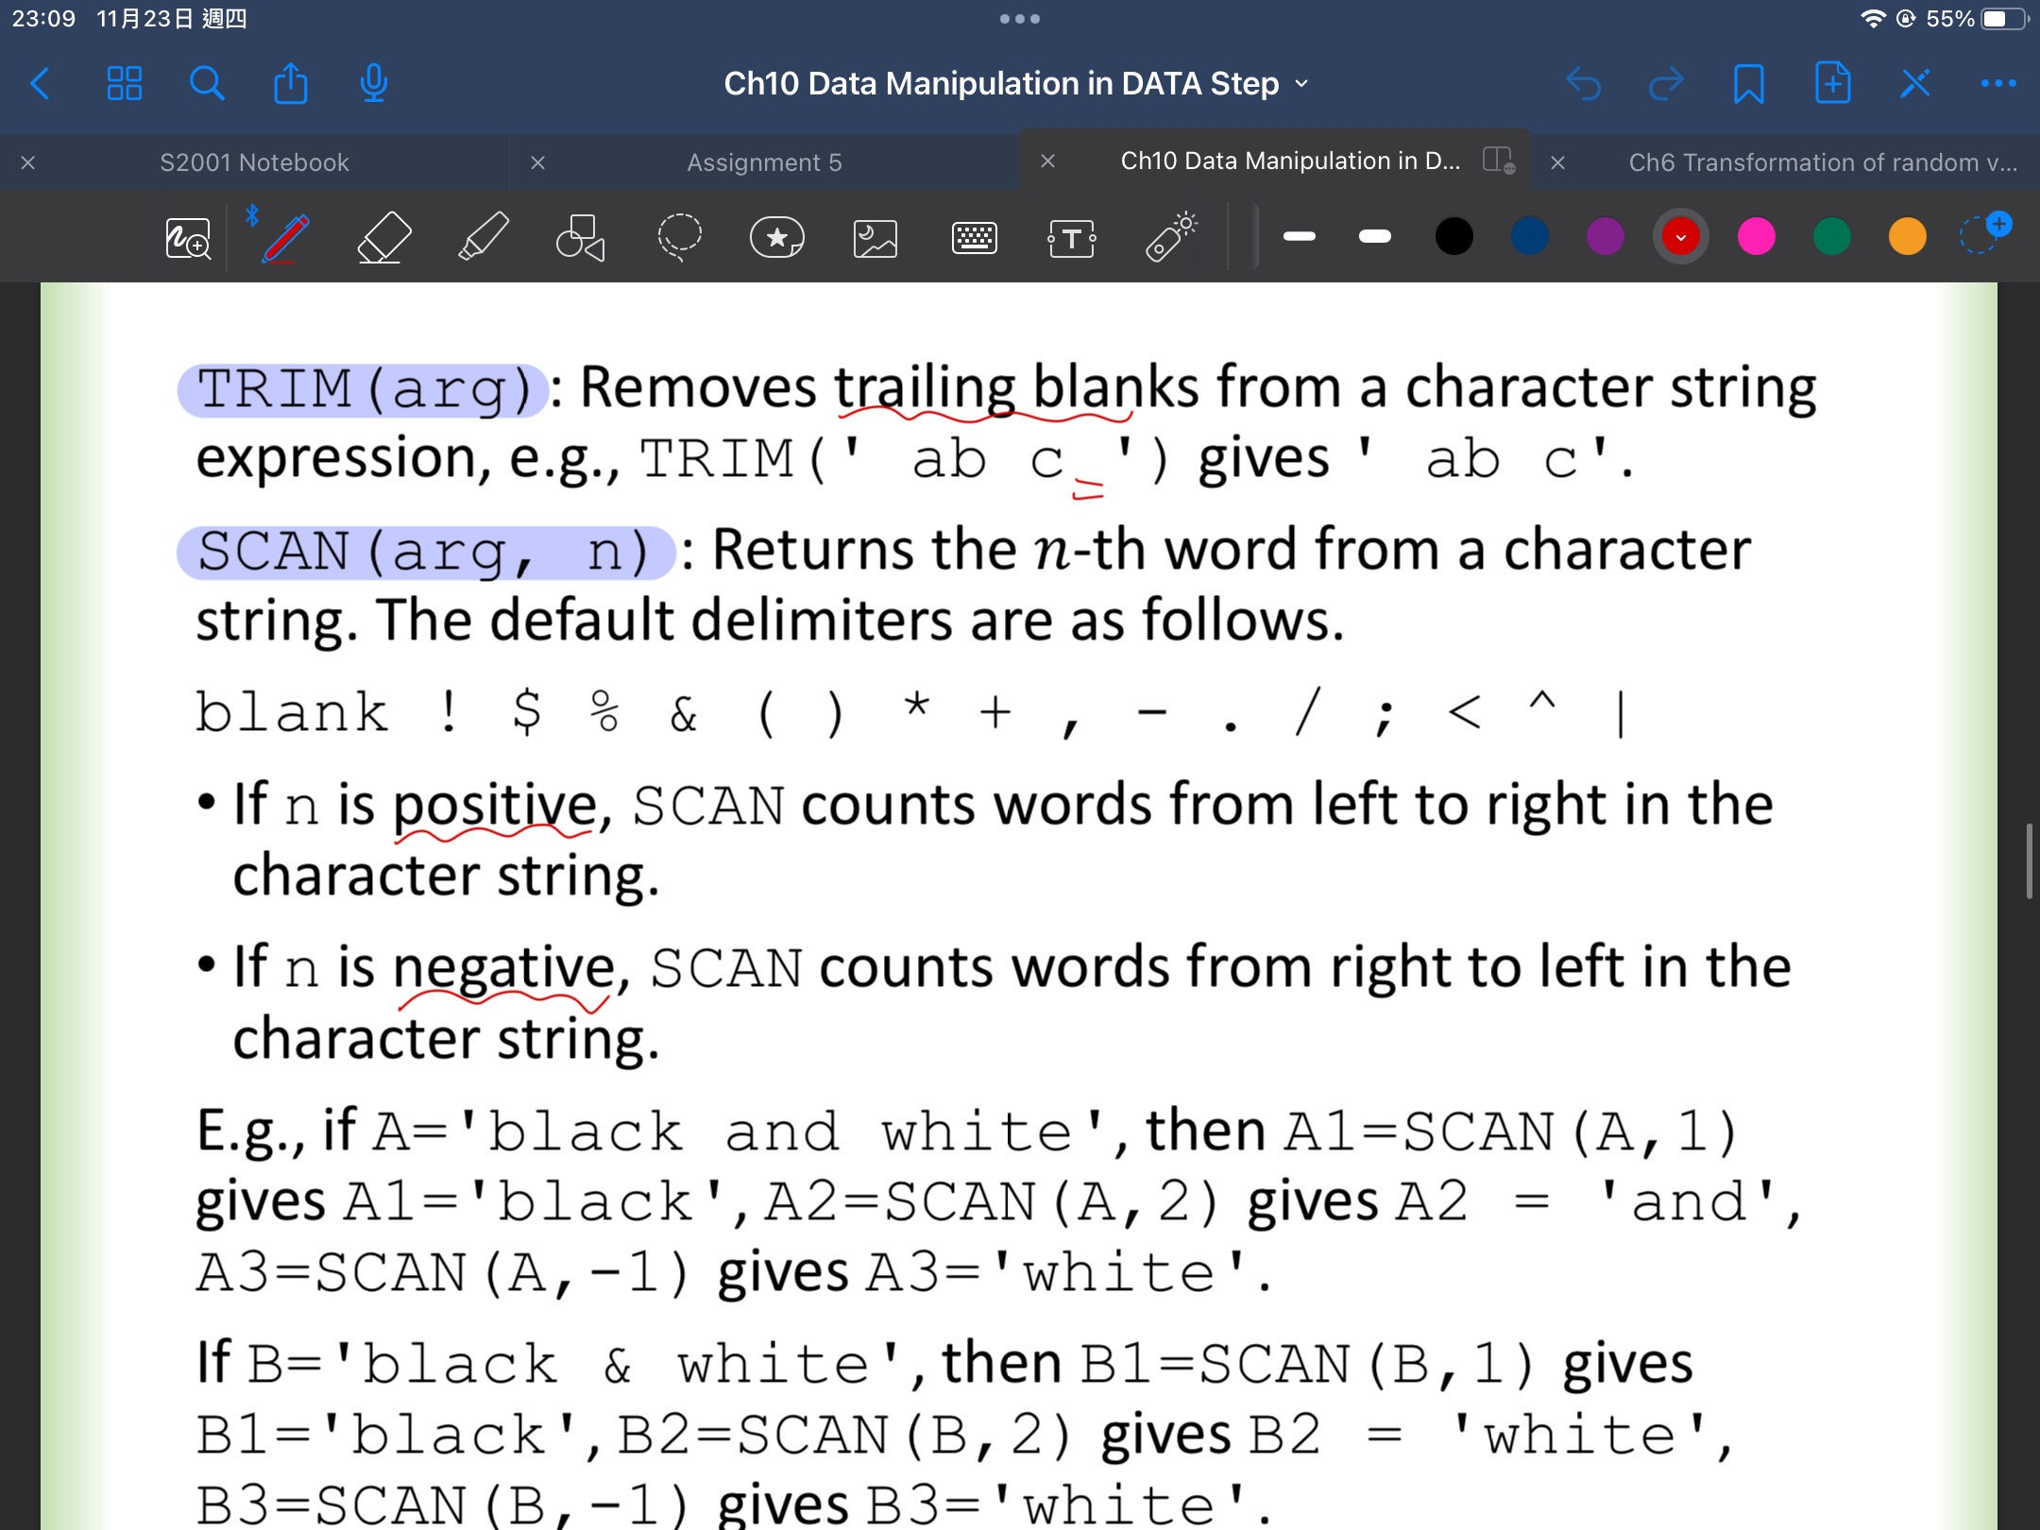

***Control flow:***

***If Statement: Single Action***

IF condition THEN action1; [ELSE action2;]

***If Statement: Multiple Actions***

IF condition

THEN DO; action1; action2; END;

ELSE DO; action3; action4; END;

***Select (Switch):***

1. ***2.***

SELECT: SELECT(A);

WHEN (condition1) action1; WHEN (1) action1;

WHEN (condition2) action2; WHEN (2) action2;

OTHERWISE [action3]; OTHERWISE [action3];

END; END;

***Do-loops (For-loops):***

1. ***Index takes numeric value only, default increment = 2***

DO index = begin TO end [BY increment];

***Skip observations / Partition of interval:***

DO X = 0, 1 TO 4 BY 0.02;

< Operations >

END;

1. ***Index takes numeric or character value***

***Character variable:***

DO x = ‘A’, ‘B’, ‘C’, ‘D’;

DO index = value [{, value} …];

< Operations >

END;

***Output Statement:***  
Put it at the end of the DO-loop (operations) 🡪 Output every pair of value

Without it 🡪 Only output the last pair of values

***Do-While loops (While-loops):***

DO WHILE (condition);

< Operations >

END;

***Ch11 Controlling Outputs***

IF (condition1 AND condition 2) THEN OUTPUT; # No implicit output after OUTPUT

IF (condition) THEN DELETE; # Need OUTPUT afterwards.

***WHERE Statement:***

WHERE condition;

# Implicit output for data satisfies the condition.

***Difference between IF and WHERE statements:***

|  |  |
| --- | --- |
| ***IF statement*** | ***WHERE statement*** |
| Read all observations then select | Select data satisfies condition, then read whole observation |
| Can select extra variables | Only select existing variables |

***Output 2 datasets:***

***STOP Statement:***

IF (condition) THEN STOP;

Stop the execution when the condition is TRUE, the code afterwards will not be executed.

***Dataset Options:***

1. ***KEEP: 2. DROP:***

KEEP = varlist; DROP = varlist;

DATA dsname (KEEP = A B); DATA dsname (DROP = A B);

SET dsname (KEEP = A B); SET dsname (DROP = A B);

1. ***RENAME:***

SET ABC (RENAME = (old=new n=m)); # Contents of ABC won’t change.

1. ***Using WHERE statement:***

DATA ABC (WHERE = (condition));

SET ABC (WHERE = (condition));

# Variable dropped cannot be used for condition checking

1. ***Observation Number:***

SET ABC (FIRSTOBS=10 OBS=20);

# Read observation from 10 – 20 / The option order does not matter

1. ***Label:***

DATA ABC (LABEL = “Fuck SAS”);

1. ***Use in PROC***

The dataset options can be used in PROC.

PROC PRINT DATA = AA (OBS=10 WHERE(REGION=1));

RUN;

# Print the first 10 observations satisfies the condition.

***: modifier with informat***

***Extra Example on Data Manipulation***

***SAS Input Statements:  
1.***

***2.***

***3(a).***

***3(b).***

***4(a).***

***4(b).***

***6(a).*** ***6(b).***

***6(c).***

***7(a). 7(b).***

***8.***

***Extra R code:***

1. 

***2.***

***3.***

***4.***